

MÁSTER UNIVERSITARIO EN

INGENIERÍA DE SISTEMAS EMPOTRADOS



|  |
| --- |
| **Electromiografía: diseño e implementación en un sistema embebido** |

|  |
| --- |
| **Alumno: Xabier Figueroa Sánchez** |
| **Director: Andoni Arruti** |
| **Instructor en la empresa: ¿?** |

**Proyecto Fin de Máster, septiembre de 2017**

Contenido

1. INTRODUCCIÓN 6

1.1. DESCRIPCIÓN GENERAL DEL PROYECTO 6

1.2. OBJETIVO DEL PROYECTO 6

1.3. ENMARQUE DEL PROYECTO 6

2. ESTADO DEL ARTE 7

2.1. INGENIERÍA BIOMÉDICA 7

2.1.1. Descripción 7

2.1.2. Historia 7

2.2. BIOSEÑALES 7

2.2.1. Descripción 7

2.2.2. Naturaleza 7

2.2.3. Señales fisiológicas 7

2.2.4. Tipos y clasificación 7

2.3. ELECTROMIOGRAFÍA (EMG) 7

2.3.1. Descripción 7

2.3.2. Señales 7

2.3.3. Digitalización 7

2.3.4. Tipos de sensores comerciales 7

2.4. FPGA 10

2.4.1. Arquitectura 10

2.4.2. Tecnologías 10

2.5. COMUNICACIONES 10

2.5.1. Serie (RS232/UART) 10

2.5.2. Bluetooth 10

3. DESCRIPCIÓN DEL DISPOSITIVO 11

3.1. DE0 NANO 11

3.1.1. Descripción general 11

3.1.2. ADC 11

3.1.3. Cyclone 11

3.2. MYOWARE 11

3.3. HC-05 (MÓDULO BLUETOOTH) 11

4. HERRAMIENTAS DE DESARROLLO 12

4.1. DESARROLLO FPGA 12

4.1.1. ModelSim 12

4.1.2. Quartus 12

4.2. CAPTURA DE DATOS 12

4.2.1. CoolTerm 12

4.2.2. Octave 12

4.2.3. Matplotlib (Python) 12

5. TRABAJO DESARROLLADO 13

5.1. DESCRIPCIÓN GENERAL 13

5.2. ESPECIFICACIONES 14

5.2.1. Especificaciones ADC128S022 14

5.3. DISEÑO 15

5.3.1. Diseño sistema 15

5.3.2. FPGA: Esquema general 19

5.3.3. FPGA: módulo control ADC 20

5.3.4. FPGA: módulo principal 22

5.3.5. FPGA: módulo transmisión UART 24

5.3.6. FPGA: PLL 27

5.3.7. PC: Script captura de datos 27

5.4. IMPLEMENTACIÓN 27

5.4.1. Control de ADC 27

5.4.2. Transmisión UART 28

5.4.3. Sistema completo 29

5.4.4. Resultados 32

5.5. PROBLEMAS 33

5.6. FUTUROS DESARROLLOS 33

6. CONCLUSIONES 34

7. REFERENCIAS 35

ANEXO A 36

# INTRODUCCIÓN

## **DESCRIPCIÓN GENERAL DEL PROYECTO**

Hoy en día la biomedicina es una rama muy importante dentro de la propia medicina. En los últimos años se está llevado a cabo una rápida evolución, lo cual conlleva una mejora sustancial en la calidad de vida de las personas.

Gracias a las investigaciones y los desarrollos de sistemas muy sofisticados, es posible detectar problemas de salud con mayor antelación, e incluso detectar problemas que hasta ahora eran difícilmente detectables.

Esto es posible gracias a que los sistemas electrónicos son cada día más potentes, lo que dota a los investigadores y desarrolladores de posibilidades que hasta hace pocos años nadie podía imaginar.

El ser humano produce un sinfín de señales eléctricas, las cuales se denominan. Las bioseñales más estudiadas son:

* ECG (electrocardiograma)
* EEG (electroencefalograma)
* EMG (electromiograma)
* MMG (mecanomiograma)
* EOG (electrooculografía)
* GSR (respuesta galvánica de la piel)
* MEG (magnetoencefalograma)

El estudio de estas señales puede ayudar al diagnóstico y a una prematura detección de anomalías y enfermados, las cuales, pueden ser tratadas con tiempo suficiente.

El conocimiento del funcionamiento del cuerpo humano y las señales que este produce, ayuda en el diseño e implementación de sistemas que puedan trabajar como parte del propio cuerpo humano. En estos casos, se puede sustituir un elemento no funcional del cuerpo por un sistema electrónico que cumpla con las mismas especificaciones que dicho elemento.

Existen ejemplos de sustitución de elementos no funcionales (o incluso inexistentes) por elemento electrónicos como, por ejemplo, crear extremidades mecánicas del cuerpo humano conectadas a los músculos/nervios del ser humano para reaccionar ante unos determinados impulsos.

Es por todo esto, que poder obtener y guardar las bioseñales para su posterior estudio es muy importante para la investigación biomédica.

## **OBJETIVO DEL PROYECTO**

El presento proyecto tiene como objetivo el diseño e implementación de un prototipo que sea capaz de obtener las señales eléctricas producidas por los músculos del cuerpo humano y guardarlas en un servidor (PC) para que puedan ser estudiadas.

Para ello se dispone de una placa de desarrollo *DE0-Nano* de *Terasic*, la cual integra un FPGA de Altera (Cyclone IV EO4CE22F17C6N) como elemento principal.

Pretende diseñarse un sistema que sea portable, lo cual exige el cumplimiento de otros objetivos implícitos:

* El sistema tiene que ser autónomo, es decir, tiene que trabajar a pilas o con baterías.
* El sistema tiene comunicarse con el PC de manera inalámbrica.
* El tamaño ha de ser lo más reducido posible.
* El almacenaje de los datos ha de ser de forma que el posterior manejo de estos datos sea sencillo.

## **ENMARQUE DEL PROYECTO**

¿?¿?¿?¿?¿?¿?¿?¿?¿¿?¿?¿?¿?¿

# ESTADO DEL ARTE

## **INGENIERÍA BIOMÉDICA**

### Descripción

### Historia

## **BIOSEÑALES**

### Descripción

Algunos tipos de células son capaces de producir potenciales bioeléctricos debido a la actividad electroquímica de sus membranas como, por ejemplo, las nerviosas y musculares. Ya que cada tipo genera una actividad eléctrica diferente a las demás, el hecho de medir esta actividad

### Naturaleza

### Señales fisiológicas

### Tipos y clasificación

## **ELECTROMIOGRAFÍA (EMG)**

### Descripción

### Señales

### Digitalización

### Tipos de sensores comerciales

A continuación, se exponen varios de los múltiples sistemas para la adquisición de señales electromiográficas. Se trata de realiza un estudio de que existe actualmente en el mercado, para poder decidir cuál de ellos se ajusta mejor a las necesidades de este proyecto.

MyoWare (SparkFun)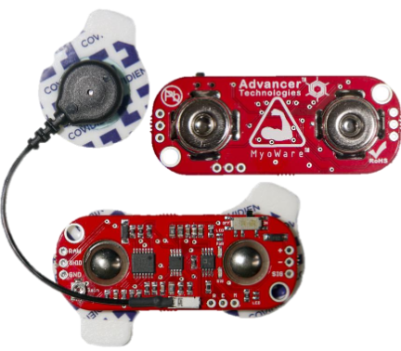

Se trata de un sistema embebido comercial, el cual integra todos los componentes necesarios para la adquisición y el tratamiento de la señal.

El tamaño es reducido y dispone de varios modos de obtención de señal:

* “en crudo”
* Rectificada e integrada

El último modo es el más interesante para la integración con otros sistemas embebidos.

La ganancia es ajustable a través de un potenciómetro

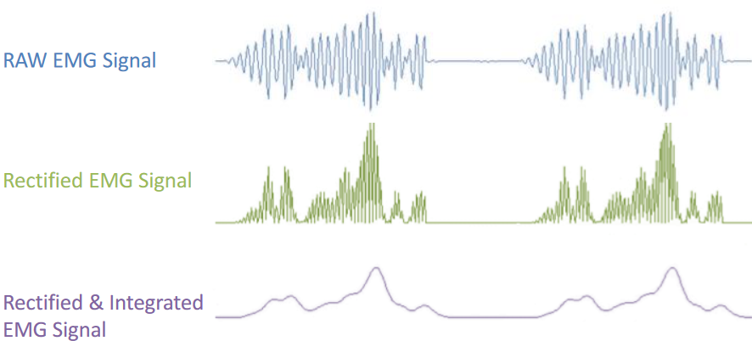

*Precio:* ~ 45€

*Ventajas*

* tamaño reducido
* circuito comercial probado

*Desventajas*

* Electrodos muy juntos (cables con electrodos son un extra)

MOVER A REFERENCIAS

<https://www.sparkfun.com/products/13723>

<http://cdn.sparkfun.com/datasheets/Sensors/Biometric/MyowareUserManualAT-04-001.pdf>

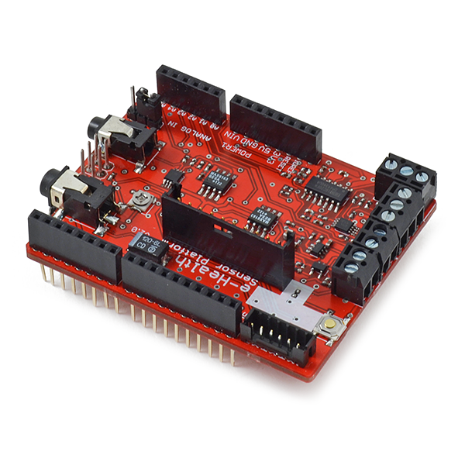Sensor electromiográfico para e-Health Platform (Cooking Hacks)

Se trata de un sistema embebido comercial de muy altas prestaciones.

Está diseñado para obtener todo tipo de señales del cuerpo humano.

Se pueden adquirir extensiones para conectividad inalámbrica.

*Precio:* 240€ + 48€ (sensores)

*Ventajas*

* Sistema muy completo

*Desventajas*

* Sistema completo muy caro
* Prototipo muy grande
* Demasiados sensores para lo que se pretende en este proyecto

MOVER A REFERENCIAS

<https://www.cooking-hacks.com/ehealth-sensor-shield-biometric-medical-arduino-raspberry-pi>

<https://www.cooking-hacks.com/electromyography-sensor-emg>

Olimex Shield-EKG-EMG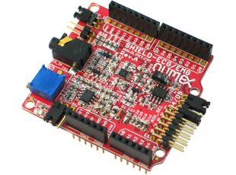

Está pensado para trabajar como shield para Arduino, pero puede ser utilizado por cualquier otro sistema embebido.

La señal de salida de este sistema se puede conectar directamente al ADC de la DE0-Nano.

*Precio:* 20€ (shield) + 10€ (cables) + 1€xElectrodos

*Ventajas*

* Precio razonable
* Circuito comercial probado

*Desventajas*

* Prototipo muy grande

MOVER A REFERENCIAS

<https://www.olimex.com/Products/Duino/Shields/SHIELD-EKG-EMG/>

<https://www.olimex.com/Products/Duino/Shields/SHIELD-EKG-EMG/resources/SHIELD-EKG-EMG.pdf>

Conclusiones

A continuación, se presenta una tabla comparativa a modo de resumen.

|  |  |  |
| --- | --- | --- |
| **Sistema** | **Ventajas** | **Desventajas** |
| *Circuito propio* | Barato.  Personalizable (hecho a medida). | Prototipo grande.  Tiempo necesario para su diseño e implementación. |
| *MyoWare* | Tamaño reducido.  Circuito comercial probado. | Electrodos muy juntos (cables con electrodos son un extra). |
| *e-Health Platform* | Sistema muy completo.  Circuito comercial probado. | Sistema completo muy caro.  Prototipo muy grande.  Demasiados sensores para lo que se pretende en este proyecto. |
| *Olimex Shield-EKG-EMG* | Precio razonable.  Circuito comercial probado. | Prototipo muy grande. |

- El sistema e-Health queda descartado ya que es muy caro, y aunque es un sistema muy completo, las prestaciones que ofrece son demasiadas para lo que se pretende en este proyecto.

- Diseñar y construir un circuito propio es una opción válida (ver capítulo X.X). El mayor de los problemas es el tiempo necesario para su diseño, implementación y testeo. También hay que tener en cuenta que, al tratarse de un prototipo, se ha de implementar en un protoboard, por lo que su tamaño es será grande y muchos cables quedarán a la vista, los cuales se pueden mover y desconectar con mucha facilidad.

- Olimex Shield-EKG-EMG y MyoWare son dos sistemas que, dadas sus prestaciones, encajan en el desarrollo de este proyecto. Los dos sistemas nos aportan una señal que se puede conectar directamente a la placa DE0-Nano. El tamaño reducido hace que MyoWare sea más práctico, y al tratar de implementar un sistema sin inalámbrico y portable, hacen que el sensor que vaya a implementarse sea este último.

## **FPGA**

### Arquitectura

### Tecnologías

## **COMUNICACIONES**

### Serie (RS232/UART)

### Bluetooth

# DESCRIPCIÓN DEL DISPOSITIVO

## **DE0 NANO**

### Descripción general

### ADC

### Cyclone

## **MYOWARE**

## **HC-05 (MÓDULO BLUETOOTH)**

# HERRAMIENTAS DE DESARROLLO

## **DESARROLLO FPGA**

### ModelSim

### Quartus

## **CAPTURA DE DATOS**

### CoolTerm

### Octave

### Matplotlib (Python)

# TRABAJO DESARROLLADO

## **DESCRIPCIÓN GENERAL**

El objetivo de sistema desarrollado es la captura de las señales eléctricas emitidas por un músculo, y su posterior almacenaje y representación en un ordenador. Para ello, se utilizará la placa de desarrollo *DE0-Nano* de *Terasic*. Esta placa contiene varios módulos embebidos, de los cuales, para este proyecto, se hará uso de:

* Altera Cyclone® IV EP4CE22F17C6N (FPGA)
* ADC128S022 (Conversor A/D de 8 canales)

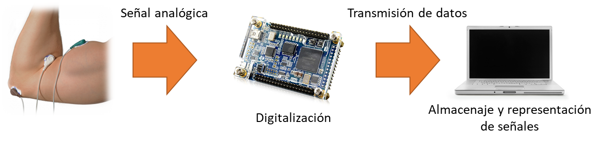

Las señales analógicas procedentes del músculo son llevadas al ADC. El ADC es controlado por la FPGA, la cual establecerá qué canal y en qué momento (teniendo en cuenta las especificaciones de tiempo del propio ADC) ha de ser muestreado.

La FPGA, aparte de gobernar el ADC, será la encargada de empaquetar los datos recibidos, para su posterior envío al ordenador. Este envío se realizará mediante una comunicación serie (RS232).

La comunicación entre FPGA y ordenador será inalámbrica a través de Bluetooth. Para ello, se dispondrá de un módulo HC-05 y un PC con conexión Bluetooth, o en su defecto, con un módulo Bluetooth en formato USB.

El ordenador es responsable de desempaquetar los datos recibidos y guardarlos en un fichero para su posterior estudio.

Cabe destacar, que este sistema ha de ser flexible, por lo que su diseño ha de ser modular. Al propio ADC podría ser conectada cualquier señal analógica (teniendo en cuenta las limitaciones de la placa), y los datos podrían ser enviados a cualquier sistema con conexión UART.

Por ejemplo, se podrían sustituir los sensores EMG por unos sensores de monitorización cardíaca, y el ordenador, por un dispositivo móvil con sistema Android.

## **ESPECIFICACIONES**

### Especificaciones ADC128S022

El ADC es capaz de leer hasta 8 entradas analógicas, con una resolución de 12bits cada una de ellas. Para esto es necesario seguir las especificaciones dadas por el fabricante en cuestión de tiempos.

A continuación, se explicará cuáles son los parámetros a tener en cuenta para el diseño del controlador de este dispositivo.

En primer lugar, se han de estudiar los pines conectados a las entradas y salidas de la FPGA o a los headers. La siguiente tabla contiene una breve descripción de los pines a tener en cuenta.

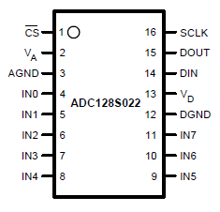

|  |  |  |  |
| --- | --- | --- | --- |
| PIN | | TIPO | DESCRIPCIÓN |
| NOMBRE | Número |
| CS_n | 1 | Digital I/O | Chip select (negado). La conversión comienza con el flanco descendente de CS_n. La conversión continua mientras CS_n se mantenga en nivel bajo. |
| IN0 – IN7 | 4-11 | Analog I/O | Entradas analógicas. Estas señales tienen un rango de 0V a Vref |
| DIN | 14 | Digital I/O | Entrada digital de datos. El Registro de Control es cargado a través de este pin en los flancos de subida del pin SCLK |
| DOUT | 15 | Digital I/O | Salida digital de datos. Los datos muestreados son enviados a través de este pin en los flancos de bajada del pin SCLK. |
| SCLK | 16 | Digital I/O | Entrada digital del reloj. El rango de frecuencias de trabajo para esta entrada es de 0.8 MHz a 3.2 MHz. Este reloj controla directamente los procesos de conversión y lectura. |

En la placa DE-Nano, los pines IN0-IN7 están conectados al header 2X13. Estos pines han de conectarse directamente con el exterior (señales analógicas que se desean muestrear).

Desde el punto de vista de la FPGA, los demás pines son tratados con entradas o salidas:

* Entradas: DOUT
* Salidas: CS_n, DIN, SCLK.

En segundo lugar, se ha de respetar los tiempos especificados por el propio fabricante. A continuación, se muestra el diagrama de tiempos.

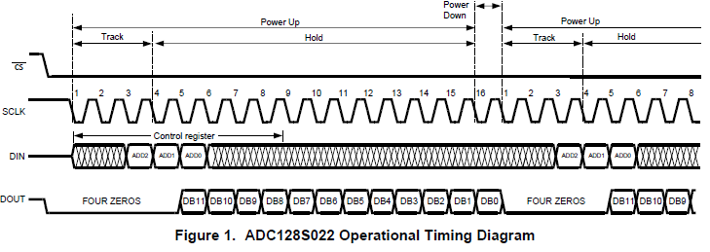

Se puede observar que cada 16 pulsos de reloj se repite la secuencia, por lo que se puede considerar al conjunto de 16 pulsos con un ciclo.

* Pin DIN: a través de esta línea se ha de especificar qué canal se quiere muestrear. Los datos del canal especificado en el ciclo actual, serán entregador por el ADC en el siguiente ciclo. Los datos del canal serán leídos durante los flancos de subida de los pulsos 3, 4 y 5 (MSB en primer lugar).
* Pin DOUT: a través de este pin se enviarán los datos muestreados. Los datos enviados en el ciclo actual corresponden a los datos de canal que se envió por la línea DIN en el ciclo anterior. Los datos del canal serán enviados durante los flancos de bajada de los pulsos 5 a 16 (MSB en primer lugar).

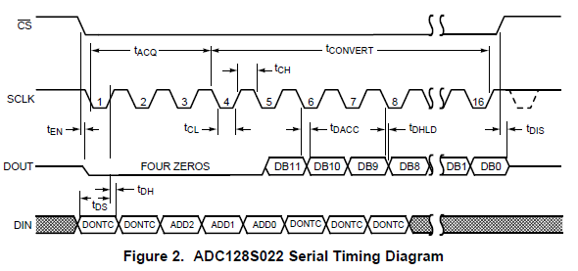

## **DISEÑO**

### Diseño sistema

El diseño se ha realizado teniendo en cuenta que la mayor limitación del sistema en su conjunto es el tiempo de procesado de un dato de ADC: desde que se envía el canal que se quiere muestrear hasta que el dato es procesado por el PC.

Para que el sistema sea más rápido, la comunicación entre PC y FPGA será sólo en un sentido. La FPGA enviará los datos muestreados al PC, y éste tan sólo se limitará a procesar dichos datos. En ningún caso permite la comunicación del PC hacia la FPGA, ya que esto ralentizaría la obtención de datos.

Debido a que el PC sólo obtiene datos procedentes de la FPGA, está tendrá que enviar los datos del ADC junto con el canal al que corresponde esos datos. Si esto no fuese así, el PC no sería capaz de relacionar el dato recibido con un canal en concreto.

Teniendo en cuenta lo antes mencionado, el número de bits a enviar son 15 (12 del valor muestreado y 3 del número de canal), lo que hace un total de dos bytes por cada dato muestreado.

El siguiente diagrama muestra el orden de estos bits:

**Byte MSB**

|  |  |  |  |  |  |  |  |  |
| --- | --- | --- | --- | --- | --- | --- | --- | --- |
| Bit | 7 | 6 | 5 | 4 | 3 | 2 | 1 | 0 |
|  | 0 | NCanal2 | NCanal1 | NCanal0 | Dato11 | Dato10 | Dato9 | Dato8 |

**Byte LSB**

|  |  |  |  |  |  |  |  |  |
| --- | --- | --- | --- | --- | --- | --- | --- | --- |
| Bit | 7 | 6 | 5 | 4 | 3 | 2 | 1 | 0 |
|  | Dato7 | Dato6 | Dato5 | Dato4 | Dato3 | Dato2 | Dato1 | Dato0 |

El PC tendrá que desempaquetar estos datos para obtener el número de canal y el dato muestreado antes de almacenarlos.

Se pretende que el sistema sea modular, por lo que en la FPGA se implementa tres módulos con funciones muy definidas:

* ADC Controller: este módulo será el encargado de comunicarse con el ADC. Enviará el número de canal que ha de muestrear y recogerá los datos enviados por el ADC (valores de conversión)
* UART TX: será el encargado de enviar los bytes por línea serie.
* Main Block: el módulo principal. Este módulo será en intermediario entre los dos anteriores. Es el único dotado con cierta inteligencia. Sus funciones son:
  + Enviar al “ADC Controller” en número de canal que se quiere muestrear.
  + Recibir del “ADC Controller” los datos y el número de canal al que corresponden esos datos, para a continuación empaquetarlos para su envío a través de la UART.
  + Enviar a “UART TX” el byte que se quiere enviar en cada momento.

En este sistema, se muestrearán todos los canales. Se comienza obteniendo los datos del canal 0 y se continua de forma ascendente hasta el canal 7. Una vez alcanzado este canal, se vuelve a comenzar del canal 0. Es decir, se muestrean todos los canales por igual de forma circular.

Configuración UART

El siguiente paso consiste en seleccionar la correcta configuración de la UART, así como la velocidad del reloj del ADC.

La siguiente tabla muestra la configuración de la UART:

|  |  |
| --- | --- |
| UART | |
| Bits | 8 |
| Stop | 1 |
| Parity | 0 |
| Muestreo | |
| Bytes por dato | 2 |
| Canales | 8 |

Con los datos arriba presentados, se calcula el periodo de muestreo de los canales. Cada byte enviado consta de 10 bits (Startbit, 8bits de dato, Stopbit), y cada conversión supone el envío de dos bytes al PC.

$$T_{muetreo canal}= \frac{1}{Baudios} ×Bits por dato ×Número bytes$$

$$T_{muetreo canal}= \frac{20}{Baudios}$$

La fórmula anterior describe el periodo de envío de datos, pero es interesante por calcular cuál es el periodo de muestreo de cada canal. Para ello se modifica la fórmula, sabiendo que se disponen de 8 canales.

$$T_{muetreo mismo canal}= \frac{1}{Baudios} ×Bits por dato ×Número bytes ×Número canales$$

$$T_{muetreo mismo canal}= \frac{160}{Baudios}$$

La siguiente tabla muestra los períodos calculados para las diferentes velocidades.

|  |  |  |  |  |
| --- | --- | --- | --- | --- |
| Velocidad  (baudios) | Tiempo por bit (s) | Tiempo por byte (s) | Periodo muestreo un canal (s) | Periodo muestreo todo los canales (s) |
| 115200 | 8,68056E-06 | 8,68056E-05 | 0,000173611 | 0,001388889 |
| 76800 | 1,30208E-05 | 0,000130208 | 0,000260417 | 0,002083333 |
| 57600 | 1,73611E-05 | 0,000173611 | 0,000347222 | 0,002777778 |
| 56000 | 1,78571E-05 | 0,000178571 | 0,000357143 | 0,002857143 |
| 38400 | 2,60417E-05 | 0,000260417 | 0,000520833 | 0,004166667 |
| 19200 | 5,20833E-05 | 0,000520833 | 0,001041667 | 0,008333333 |
| 14400 | 6,94444E-05 | 0,000694444 | 0,001388889 | 0,011111111 |
| 9600 | 0,000104167 | 0,001041667 | 0,002083333 | 0,016666667 |

Reloj ADC

Como ya se ha explicado antes, el ADC permite un rango de trabajo de reloj entre 0.8 MHz y 3.0 MHz.

Teniendo en cuenta que el reloj integrado en la placa DE0-Nano es de 50MHz, se puede obtener una señal de reloj dentro del rango de trabajo del ADC de manera muy sencilla a través de un PLL: Basta con dividir la frecuencia entre 25 para obtener una señal de 2 MHz.

Esta velocidad no es limitante para el sistema, ya que la velocidad de la UART será más lenta incluso trabajando a 115200 (ver tabla X.X). A continuación, se realizan los cálculos que lo demuestran.

El ADC trabaja en ciclos de 16 bits (cada bit es una señal de reloj). Cada ciclo de ADC tiene un periodo:

$$T_{ciclo ADC}= \frac{1}{SCLK} ×Bits por ciclo$$

$$T_{ciclo ADC}= \frac{1}{2 MHz} ×16=8 μs$$

$$8 μs<86,8 μs$$

* 86,8 $μs$: periodo de envío de un byte por UART a 115200 baudios

La fórmula anterior muestra el tiempo que necesita el ADC para un ciclo entero. Hay que tener en cuenta, que el canal que se quiere muestrear se le envía en el ciclo anterior al ciclo en el que se obtienen los datos, por lo que desde que se selecciona el canal y se obtienen los datos son necesarios dos ciclos.

$$T_{ciclo ADC}= \frac{1}{SCLK} ×Bits por ciclo x Número ciclos$$

$$T_{ciclo ADC}= \frac{1}{2 MHz} ×16 ×2 =16 μs$$

$$16 μs<86,8 μs$$

* 86,8 $μs$: periodo de envío de un byte por UART a 115200 baudios

Debido a que el ADC es más rápido la UART, se muestrearán varios datos de un mismo canal de manera continua. Hasta que un dato completo no es transmitido a través de la UART, no son leídos los datos del siguiente canal del ADC. A efectos prácticos no tiene ninguna importancia, ya que se procesará siempre un dato de cada canal.

Procesado de datos en PC (servidor)

Se han considerado diferentes formatos en los cuales almacenar los datos. Tras un filtro previo, la decisión final quedó entre formato “excel” o “csv”. El problema que tiene “Excel” frente a “csv” es que su manejo a través de aplicaciones de escritorio o scripts (Matlab, Octave, Python…) es más completo, mientras que casi todos los lenguajes de procesado tienen funciones para manejo de ficheros “csv”.

El formato en el que se almacenan los datos recibidos será en un fichero “CSV” para cada canal. Esto supone que por cada sesión de trabajo se obtendrán 8 ficheros, con el nombre “data_channel_X.csv” (X corresponde al número de canal).

Los datos son almacenados en dos columnas. La primera corresponde al tiempo transcurrido desde el inicio de la captura de datos y el procesado del dato a almacenar. La segunda por su parte será el valor del dato recibido. La gestión del tiempo transcurrido será calculado por el servidor (PC).

### FPGA: Esquema general

El siguiente esquema muestra el diseño completo de la FPGA

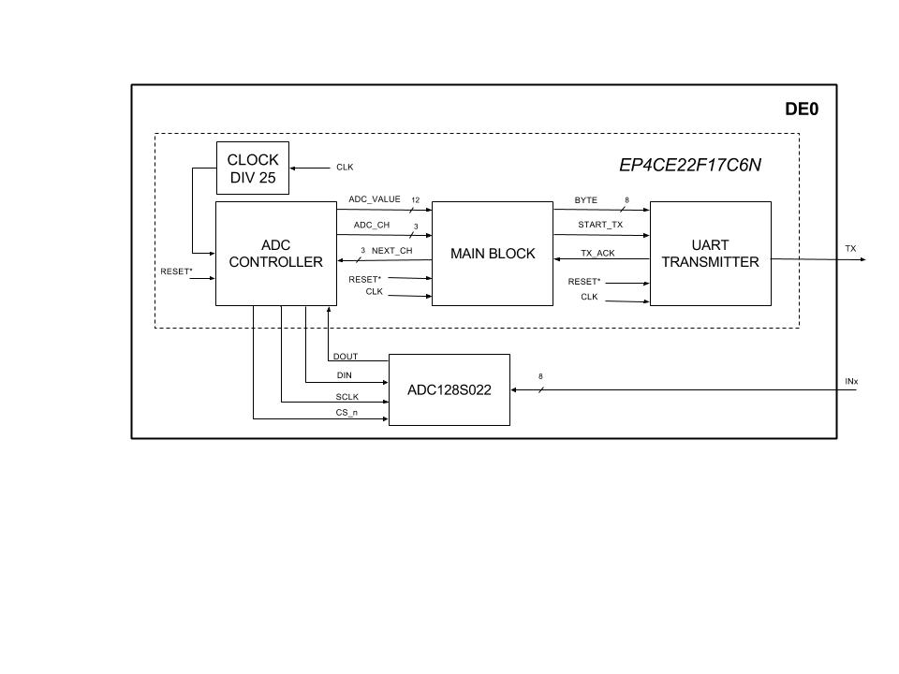

Se puede observar que el sistema completo trabajará con dos frecuencias diferentes:

* 50 MHz: Main Block, UART TX.
* 2 MHz (50MHz/25): ADC Controller.

Comunicación ADC Controller – ADC128S022

“ADC Controller” suministra su mismo reloj al ADC a través de “SCLK”. Este módulo también controla el “chip select” del ADC.

A través de la línea *DIN,* “ADC Controller” envía el siguiente canal a muestrear, y a través de *DOUT* se leerá el valor muestreado.

Comunicación Main Block - ADC Controller

El bloque principal envía al control de ADC el siguiente canal que se quiere muestrear.

El control del ADC a su vez, enviará al bloque principal el valor del ADC y el número de canal al que corresponde dichos datos. Estos datos se envían de manera independiente, ya que “Main Block” es el encargado de empaquetar estos datos de la manera que corresponda.

Comunicación Main Block – UART TX

El módulo principal envía el byte que el módulo UART debe comunicar al PC. Sólo en byte es enviado al módulo UART, ya que es éste es el encargado de empaquetar dicho byte con la configuración que corresponda (paridad, stopbit…) y transmitirlo a la velocidad que corresponda.

Cuando la UART haya enviado un dato, lo hará saber al módulo principal a través de *TX_ACK*, de esta manera, “Main Block” sabe que puede enviar el siguiente byte.

La línea *START_TX* hará saber a la UART que puede recoger el dato de la línea *BYTE* para transmitirlo hacia el PC.

La UART envía los datos serie a través de *TX*.

### FPGA: módulo control ADC

SIMULACIONES MODELSIM AQUÍ O EN ANEXOS??

El módulo ADC no tiene unidad de control, ya que no es necesaria. Se ha implementado tan solo utilizando unidad de proceso.

Unidad de proceso

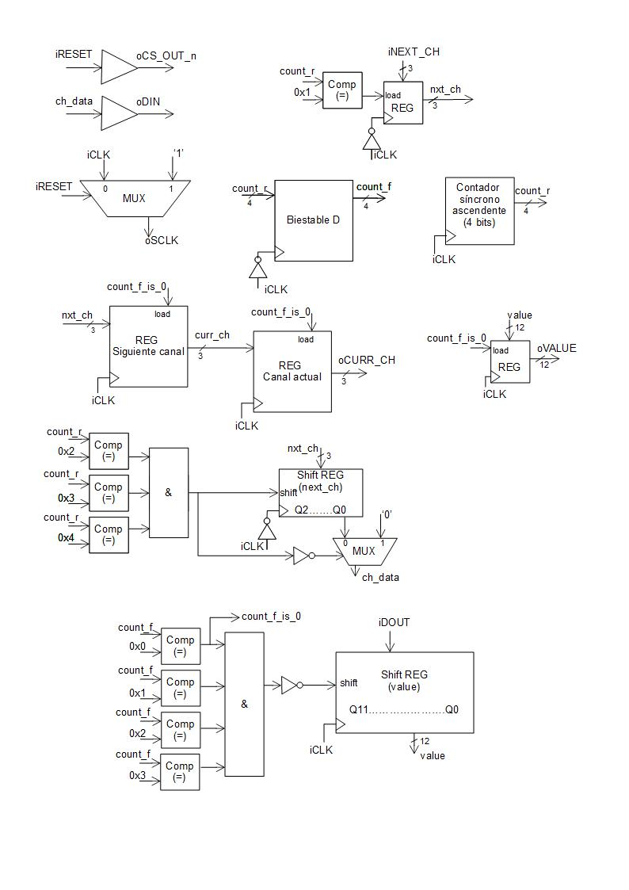

La imagen anterior muestra los diferentes elementos que componen el módulo “ADC Controller”. Este módulo se ha diseñado teniendo en cuenta las especificaciones técnicas dadas por el fabricante del ADC128S022 (ver X.X).

El multiplexor *MUX* se encarga de enviar la señal de reloj hacia el ADC128S022 siempre que el reset no esté activo. En ese caso, la señal que se envía será siempre ‘1’. De esta manera, el ADC128S022 no realizará conversiones en estado reset.

Para enviar los datos del siguiente canal a muestrear, y para la lectura correcta de los datos de ADC es necesaria la cuenta de pulsos, ya que se definen unos tiempos para el envío y la recepción de bits.

Las especificaciones definen que el número de canal a muestrear ha de enviarse a través de *oDIN* en los flancos ascendentes de *iSCLK*. Sin embargo, los datos recibidos a través de *iDOUT* han de leerse en los flancos descendentes de *iSCLK*. Es por esto, que se ha implementado un contador síncrono ascendente, que cuenta los flancos ascendentes de *iSCLK (count_r),* y un biestable D, el cual en los flancos descendentes tomará el valor de *count_r.* De esta manera *count_*f funcionará como un contador de flancos descendetes. Ambos contadores son de 4 bits (de 0 a 15) con overflow, es decir, cada vez que el contador llegue a 15 y se vea incrementado, volverá a comenzad en 0.

Gracias a estos contadores, se puede establecer en qué momentos se cargan señales en registros.

*oVALUE* (valor de conversión ADC) será cargado cada vez que se haya ejecutado un ciclo de ADC (1 ciclo = 16 pulsos de reloj), es decir, que *count_f* sea 0.

El número de canal a muestrear en el siguiente ciclo (*iNEXT_CH*) será cargado cuando *count_r* sea igual a 1. Esto es así, ya que en siguiente flanco comienza la transmisión del canal que se desea muestrear.

Como ya se ha explicado en anteriores apartados, los datos que se reciben del ADC en ciclo actual, pertenecen a los datos del canal que se ha enviado durante el ciclo anterior. Es por esto, que se ha de guardar el número de canal del ciclo anterior para poder enviar por *oCURR_CH* el canal al que corresponden los datos leídos. Para ello, se implementan dos registros, los cuales son cargados cuando *coun_f* es igual a 0. El Primer registro almacena el número de canal a trasmitir, y el segundo registro contiene canal al cual pertenecen los datos recibidos desde el ADC en el ciclo actual.

Los registros para la comunicación con el ADC (envío y recepción de datos) tienen un funcionamiento muy similar. Ambos se realizan a través de un registro de desplazamiento.

* Registro desplazamiento *next_ch*: este registro es el encargado de enviar el número de canal del cual se quiere obtener la conversión en el siguiente ciclo. Las propias especificaciones explican que el número de canal (3 bits) ha de enviarse durante los flancos ascendentes 2, 3 y 4 (de msb a lsb). Durante los demás flancos, se ha de mandar ‘0’.

Para ello, en los flancos ascendentes 2, 3 y 4, se desplaza el registro.

A la salida del registro de desplazamiento, se coloca un multiplexor, para que la salida sea ‘0’ en caso de que los flancos sean diferentes a 2, 3 y 4.

* Registro desplazamiento *value*: este registro funciona de manera similar al anterior. La diferencia es que trabaja con los flancos contrarios al registro *next_ch*.

Los datos de conversión se reciben en los flancos descendentes de 4 a 15. Por ello, siempre que *count_f* sea diferente a 0, 1, 2 o 3, se desplazará el registro.

Los datos son almacenados en *value* durante cada flanco ascendente para no leer un dato durante su cambio.

El valor recibido durante los pulsos 0, 1, 2 y 3 es ignorado.

### FPGA: módulo principal

SIMULACIONES MODELSIM AQUÍ O EN ANEXOS??

Unidad de control

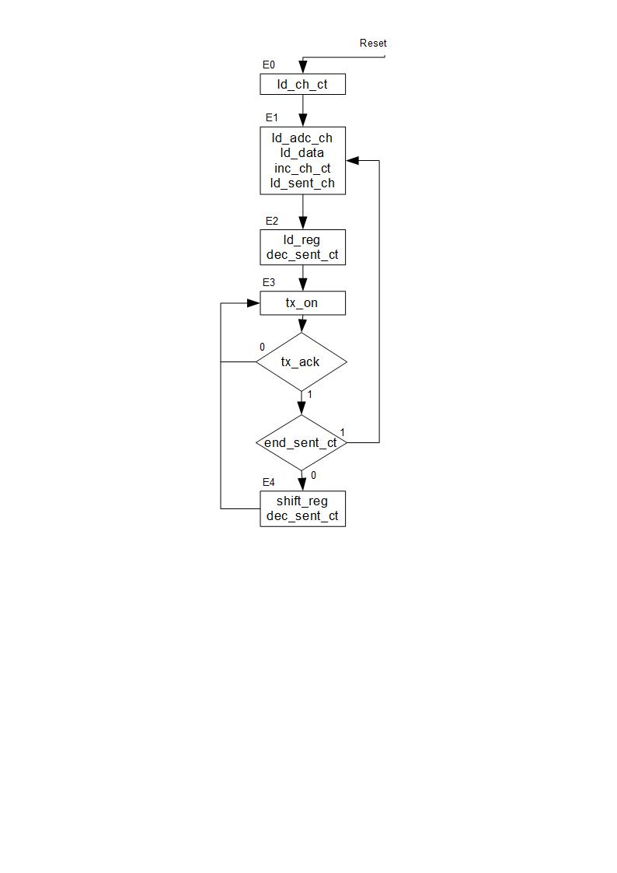

El contador de canal se inicia junto al inicio del sistema.

Cada vez que se envía un dato completo (*n* número de bytes) al módulo UART, se incrementa el número de canal a muestrear, y se cargan todos los datos recibidos desde el módulo ADC.

Para el envío de los datos se activa la señal *tx_on* para que el módulo ADC sepa que puede enviar nuevos datos. Se espera a que se active la señal *tx_ack* la cual indica que se puede enviar el byte siguiente. Si no se han enviado todos los bytes correspondientes a los datos actuales, se carga el nuevo byte y se espera a que la UART lo transmita. Si se han enviado todos los bytes, se vuelve a cargar nueva información.

Unidad de proceso

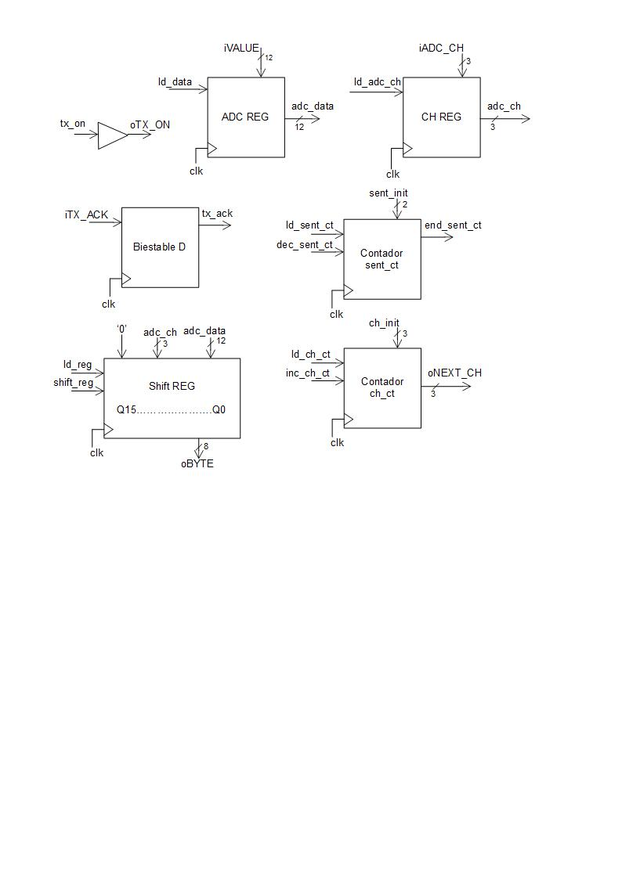

Los registros *ADC REG* y *CH REG* cargan la conversión del ADC y el número de canal al que corresponden los datos respectivamente, cuando su señal de carga (*ld_data* y *ld_adc_ch*) está activa.

El Biestable D, sincroniza la señal *iTX_ACK*.

El contador ascendente de 3 bits *ch_ct* lleva la cuenta del siguiente canal que ha de ser muestreado. Con la señal *ld_ch_ct* carga el valor inicial *ch_init*. Cuando la señal *inc_ch_ct* el contador se incremeta en uno. Este contador permite overflow, es decir, cuando su valor llega a ‘111’, vuelva a empezar en ‘000’.

El contador descendente de 2 bits *sent_ct* sirve para contar el número de bytes que faltan por ser enviados a través de la UART. Su valor se inicializa con *sent_init* cuando la señal *ld_sent_ct* se activa. El contador es decrementado con la señal *dec_sent_ct*.

El registro de desplazamiento es de 16 bits. Este registro sirve para separar los 16 bits en dos bytes diferentes. Cuando la señal *shift_reg* se activa, se desplaza un byte completo. Cada vez que la señal *ld_reg* se activa, el registro carga la siguiente información:

|  |  |  |  |  |  |  |  |  |  |  |  |  |  |  |  |  |
| --- | --- | --- | --- | --- | --- | --- | --- | --- | --- | --- | --- | --- | --- | --- | --- | --- |
| **bit** | **15** | **14** | **13** | **12** | **11** | **10** | **9** | **8** | **7** | **6** | **5** | **4** | **3** | **2** | **1** | **0** |
|  | 0 | adc_ch | | | adc_data | | | | | | | | | | | |

### FPGA: módulo transmisión UART

SIMULACIONES MODELSIM AQUÍ O EN ANEXOS??

Unidad de control

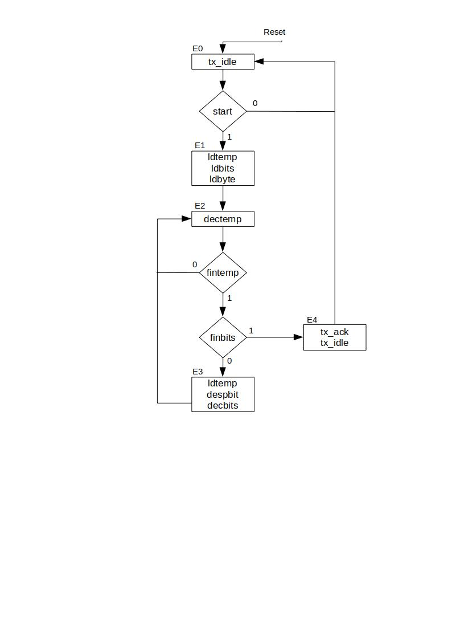

Mientras no reciba la señal de que *start* el módulo permanece en un estado idle(*tx_idle* activado).

Cuando se recibe la señal que indica que se puede comenzar la transmisión (*start*). Se carga el byte a enviar, a la vez que el contador de bits y el temporizador de envío de un bit.

Cuando finaliza el tiempo de envío de un bit, se carga el siguiente bit a enviar, y se vuelve a iniciar la temporización. Cuando todos los bits son enviados, se activa la señal  *tx_ack* (incida que terminó la transmisión), y se vuelve al estado idle.

Unidad de control

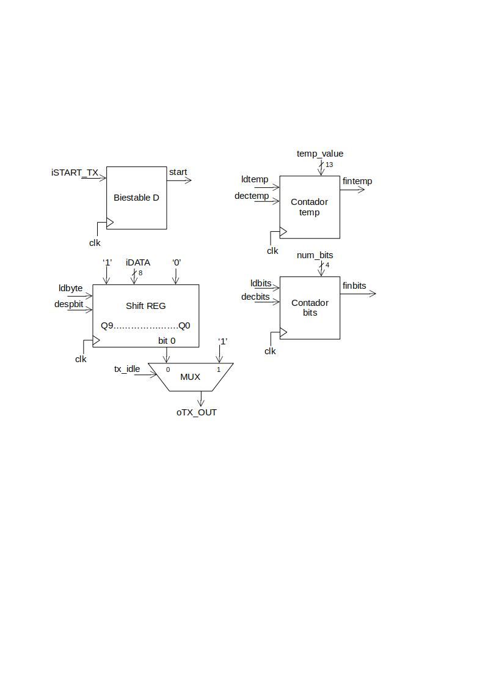

El biestable D sirve para sincronizar la señal de entrada *iSTART_TX* con el resto del módulo.

El contador descendente *temp* es el encargado de contar el tiempo entre pulsos. Se carga con el valor *temp_value* cuando se activa la señal *ldtemp*. En cada pulso de reloj en el cual *dectemp* se encuentre activo, se decrementará el valor. Una vez alcanzado el valor ‘0’, se activa la señal *fintemp*.

*Contador bits* es un contador descendente de 4 bits, el cuál sirve para contabilizar los bits que han sido transmitidos a través de la UART. SU valor se carga a *num_bits* con la señal *ldbits*, y decrementa su valor cuando la señal *decbits* está activa. Al llega a ‘0’, se activa la señal *finbits*.

El registro de desplazamiento es de 10 bits. Este registro carga *iDATA* (byte a enviar) cuando la señal *ldbyte* está activa. Cuando la señal *despbit* se activa, se desplaza un bit a la derecha. El bit 9 es el startbit, y el bit 0 el stopbit (ver configuración UART en X.X). El registro tiene el siguiente formato:

|  |  |  |  |  |  |  |  |  |  |  |
| --- | --- | --- | --- | --- | --- | --- | --- | --- | --- | --- |
| **bit** | **9** | **8** | **7** | **6** | **5** | **4** | **3** | **2** | **1** | **0** |
|  | 1 | iDATA | | | | | | | | 0 |

### FPGA: PLL

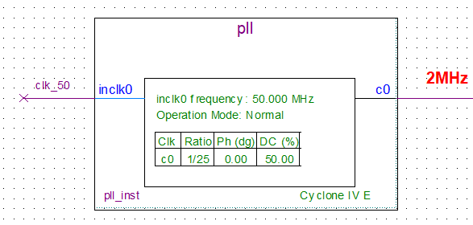

El PLL es implementado directamente en Quartus, gracias a la funcionalidad *MegaWizard Plug-In Manager.*

Se ha creado este nuevo basándose en el bloque ya existente *ALTPLL*, el cual ha sido modificado para generar una señal de reloj de 2 MHz partiendo de una entrada de reloj de 50 MHz.

* Ratio: 1/25
* Fase (grados): 0
* Duty cycle (%): 0

### PC: Script captura de datos

Diagrama de flujo

PASAR ESQUEMA DEL CUADERNO A ORDENADOR

## **IMPLEMENTACIÓN**

La implementación del sistema se ha hecho de manera incremental. Primero se probaron módulos independientemente, para después integrar el sistema completo

### Control de ADC

Para comprobar el correcto funcionamiento del módulo de control ADC, se ha montado un circuito de test.

INSERTAR ESQUEMA Y FOTO

La entrada analógica *IN0* del ADC128S022 se ha conectado a un divisor de tensión controlado por potenciómetro y así poder probar el sistema con una entrada analógica variable. La señal reset es contralada por un switch externo.

El canal a muestrear es controlado por los switches integrados en placada DE-Nano.

El valor de salida del ADC se lleva a los LED integrados en la propia placa DE-Nano. Al existir sólo 8 LEDS y siendo la salida del ADC de 12 bits, se han conectado los bits más significativos con los LEDs.

|  |  |  |  |  |  |  |  |  |
| --- | --- | --- | --- | --- | --- | --- | --- | --- |
| LED | 7 | 6 | 5 | 4 | 3 | 2 | 1 | 0 |
| Bit ADC | 11 | 10 | 9 | 8 | 7 | 6 | 5 | 4 |

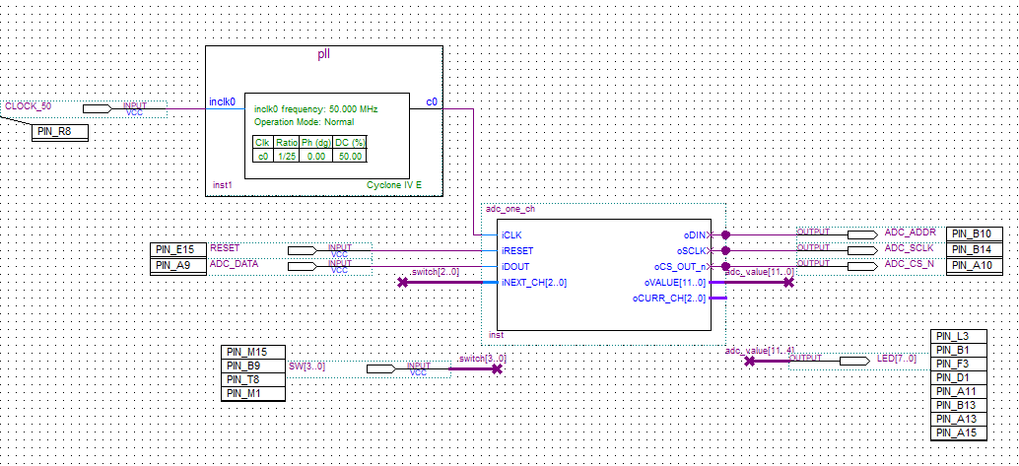La figura siguiente muestra el sistema de test implementado en Quartus.

El resultado del test ha sido satisfactorio. Al variar el valor del potenciómetro, se observa que los LED varían en función del valor del potenciómetro.

Se ha comprobado el módulo conectando del potenciómetro a las demás entradas del ADC (*IN1-IN7*) y seleccionando el canal correspondiente a través de los switches integrados. El resultado obtenido ha sido el correcto: al seleccionar el canal en el cual está conectado el potenciómetro, se observa que los LEDs varían.

La comprobación del correcto valor de *oCURR_CH* se realiza con el sistema completo, ya que en este punto es difícil comprobar que los datos del ADC en *oVALUE* corresponde con el canal *oCURR_CH*. Esto es debido a que el canal a muestrear no varía de manera constante.

### Transmisión UART

El siguiente esquema muestra el circuito de test creado para la comprobación del correcto funcionamiento de este módulo

INSERTAR ESQUEMA Y FOTO

Para realizar el test del módulo UART se implementa un contador ascendente de 32 bits. Los 8 bits más significatvos del contador se´rna la entrada *iDATA* del módulo UART, de esta manera se simula la entrada de un byte de dato. El contador sólo incrementa su valor cuando la señal de reset no está activada, y cuando la señal de start está activa.

La señal *iSTART_TX*, la cual indica que se puede comenzar la transmisión del dato, se simula mediante el siwtch 0 integrado en la placa DE-Nano.

La señal de reset se conecta a un switch externo.

La señal *oTX_ACK* es testeada con el sistema completo, ya que su activación y desactivación es muy rápida, y su conexión a un LED para su testeo visual no es posible.

*oTX_OUT* es enviada al puerto serio a través de su conexión con un módulo RS232.

A continuación, se muestra el sistema implementado en Quartus.

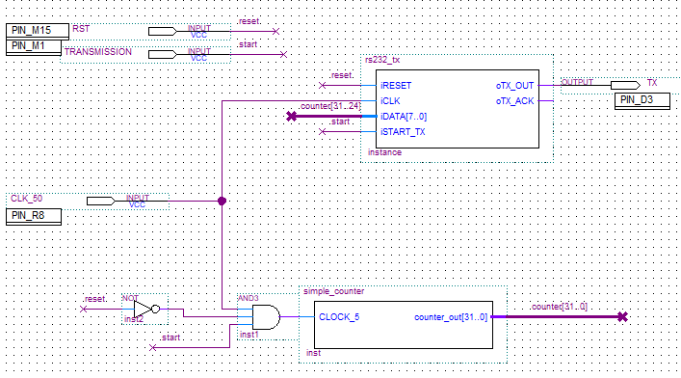

El resultado del test ha sido el correcto. Cuando la señale *start* está activa, y al señal reset no está activa, se reciben en la aplicación *CoolTerm* del PC valores ascendentes.

Cuando se desactiva la señal *start* o cuando se activa la señal reset, no se recibe ningún dato.

INSERTAR IMAGEN DEL HYPERTERMINAL

### Sistema completo

El módulo principal no ha sido testeado independientemente. Comprobado el correcto funcionamiento de los módulos UART y ADC, y antes los correctos resultados de la simulación mediante ModelSim, se ha procedido a su integración completa con el sistema.

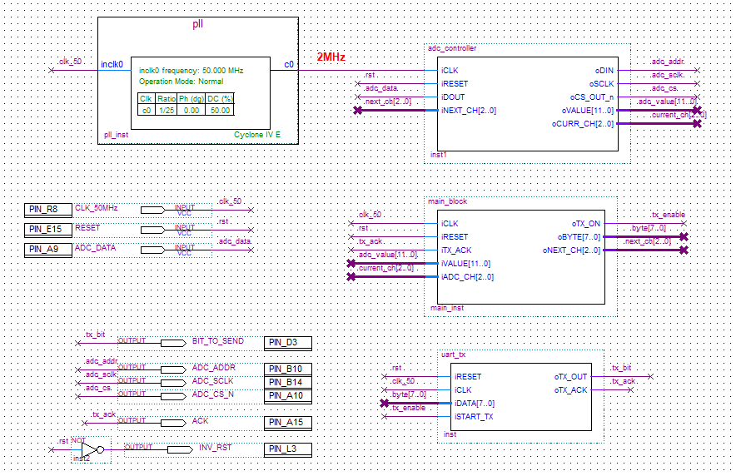A continuación, se muestra es sistema completo implementado en Quartus.

La asociación de pines de la FPGA es la siguiente.

|  |  |  |  |  |
| --- | --- | --- | --- | --- |
| Entradas | |  | Salidas | |
| Nombre | Pin |  | Nombre | Pin |
| ADC_DATA | PIN_A9 |  | ACK | PIN_A15 |
| CLK_50MHz | PIN_R8 |  | ADC_ADDR | PIN_B10 |
| RESET | PIN_E15 |  | ADC_CS_N | PIN_A10 |
|  |  |  | ADC_SCLK | PIN_B14 |
|  |  |  | BIT_TO_SEND | PIN_D3 |
|  |  |  | INV_RST | PIN_L3 |

*INV_RST* es la negación de la señal de reset. Esta señal es conectada al LED7 integrado en la placa DE0-Nano, de esta manera se crea una señalización visual que indica si es sistema está en estado reset o está activo.

La señal *tx_ack*, se conecta al LED0 para generar una señal visual cada vez que un byte es transmitido. Los datos se envían tan rápido, que no es fácil distinguir visualmente cuándo un dato ha sido transmitido.

El sistema completo se ha implementado en una breadboard. En esta beardboard se han realizado conexiones con la placa DE0-Nano, así como con la conexión serie hacia el PC.

En primer lugar, se ha testeado el sistema usando un potenciómetro como generador de señal analógica. En este punto, la conexión serie se realiza mediante cable, ya que lo principal es asegurar que el sistema probado hasta ahora, sigue funcionando una vez conectados todos los módulos.

A continuación, se muestra una tabla con las conexiones de las entradas analógicas del ADC128S022.

|  |  |
| --- | --- |
| Entrada analógica | Señal |
| IN0 | Potenciómetro |
| IN1 | VCC |
| IN2 | GND |
| IN3 | VCC |
| IN4 | VCC |
| IN5 | GND |
| IN6 | VCC |
| IN7 | GND |

Los resultados obtenidos en la aplicación terminal (*CoolTerm*) son los siguientes.

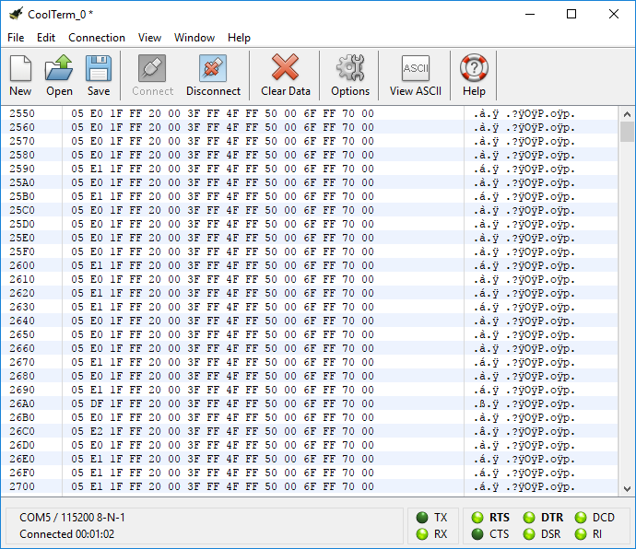

Como se ha explicado con anterioridad, los datos de un canal son representados en dos bytes Siendo el primer bit siempre 0, los siguientes 3 bits representan el canal (ver tabla X.X).

Se comprueba que los datos recibidos corresponden a las conexiones realizadas.

|  |  |  |
| --- | --- | --- |
| Terminal | Canal  (3 bits) | Valor  (12 bits) |
| 05E0 | 0 | 5E0 |
| 1FFF | 1 | FFF |
| 2000 | 2 | 000 |
| 3000 | 3 | 000 |
| 4FFF | 4 | FFF |
| 5000 | 5 | 000 |
| 6FFF | 6 | FFF |
| 7000 | 7 | 000 |

Integración con conexión Bluetooth

Tras la comprobación del correcto funcionamiento del sistema completo, se ha procedido a sustituir la comunicación serie a través de la placa RS232, por el módulo Bluetooth HC-05.

En el apartado X.X se explica cómo se ha de configurar este módulo. En este sistema la configuración ha sido la siguiente:

* NAME: EMG_BL
* UART: 9600, 0, 0 (bauds, StopBit, Parity)
* Modo esclavo

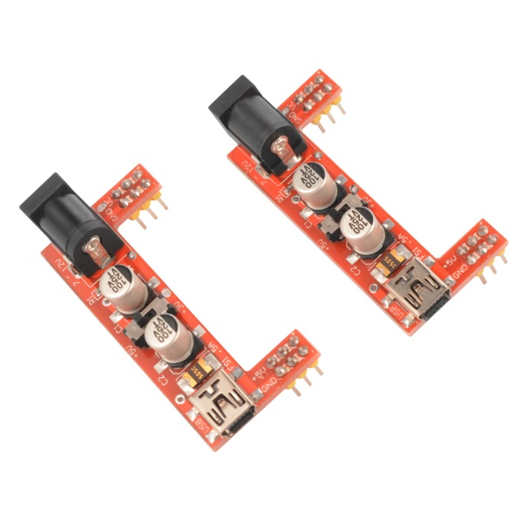Llegados a este punto, hay que tener en cuenta que la placa DE0-Nano trabaja con 3,3V, y el módulo HC-05 a 5V. Debido a esto, el sistema completo necesita una tensión de entrada de 5V, para después ser capaz de obtener otra señal de 3,3V a partir de la primera. Esto es posible mediante un regulador de tensión. En ese sistema, siendo un prototipo, se ha decido utilizar un regulador de tensión comercial, el cual aporta dos niveles de tensión diferentes: 5V y 3,3V.

ESQUEMA ELÉCTRICO Y FOTO

IMÁGENES DE LA CONEXIÓN BL EN EL PC

Integración con aplicación de escritorio

La aplicación escritorio aporta una interfaz más amigable para la configuración de la conexión serie y el almacenaje de los datos recibidos.

PANTALLAZOS DE LA PP DE ESCRITORIO Y EXPLICACIÓN

### Resultados

INSERTAR IMAGEN GRÁFICA PC Y DEL OSCILOSCOPIO Y ANALIZAR LAS FASES DE LA SEÑAL (POTENCIAL DE ACCIÓN, POLARIZACIÓN…)

MOSTRAR FICHERO CSV

## **PROBLEMAS**

## **FUTUROS DESARROLLOS**

# CONCLUSIONES

# REFERENCIAS

# ANEXO A